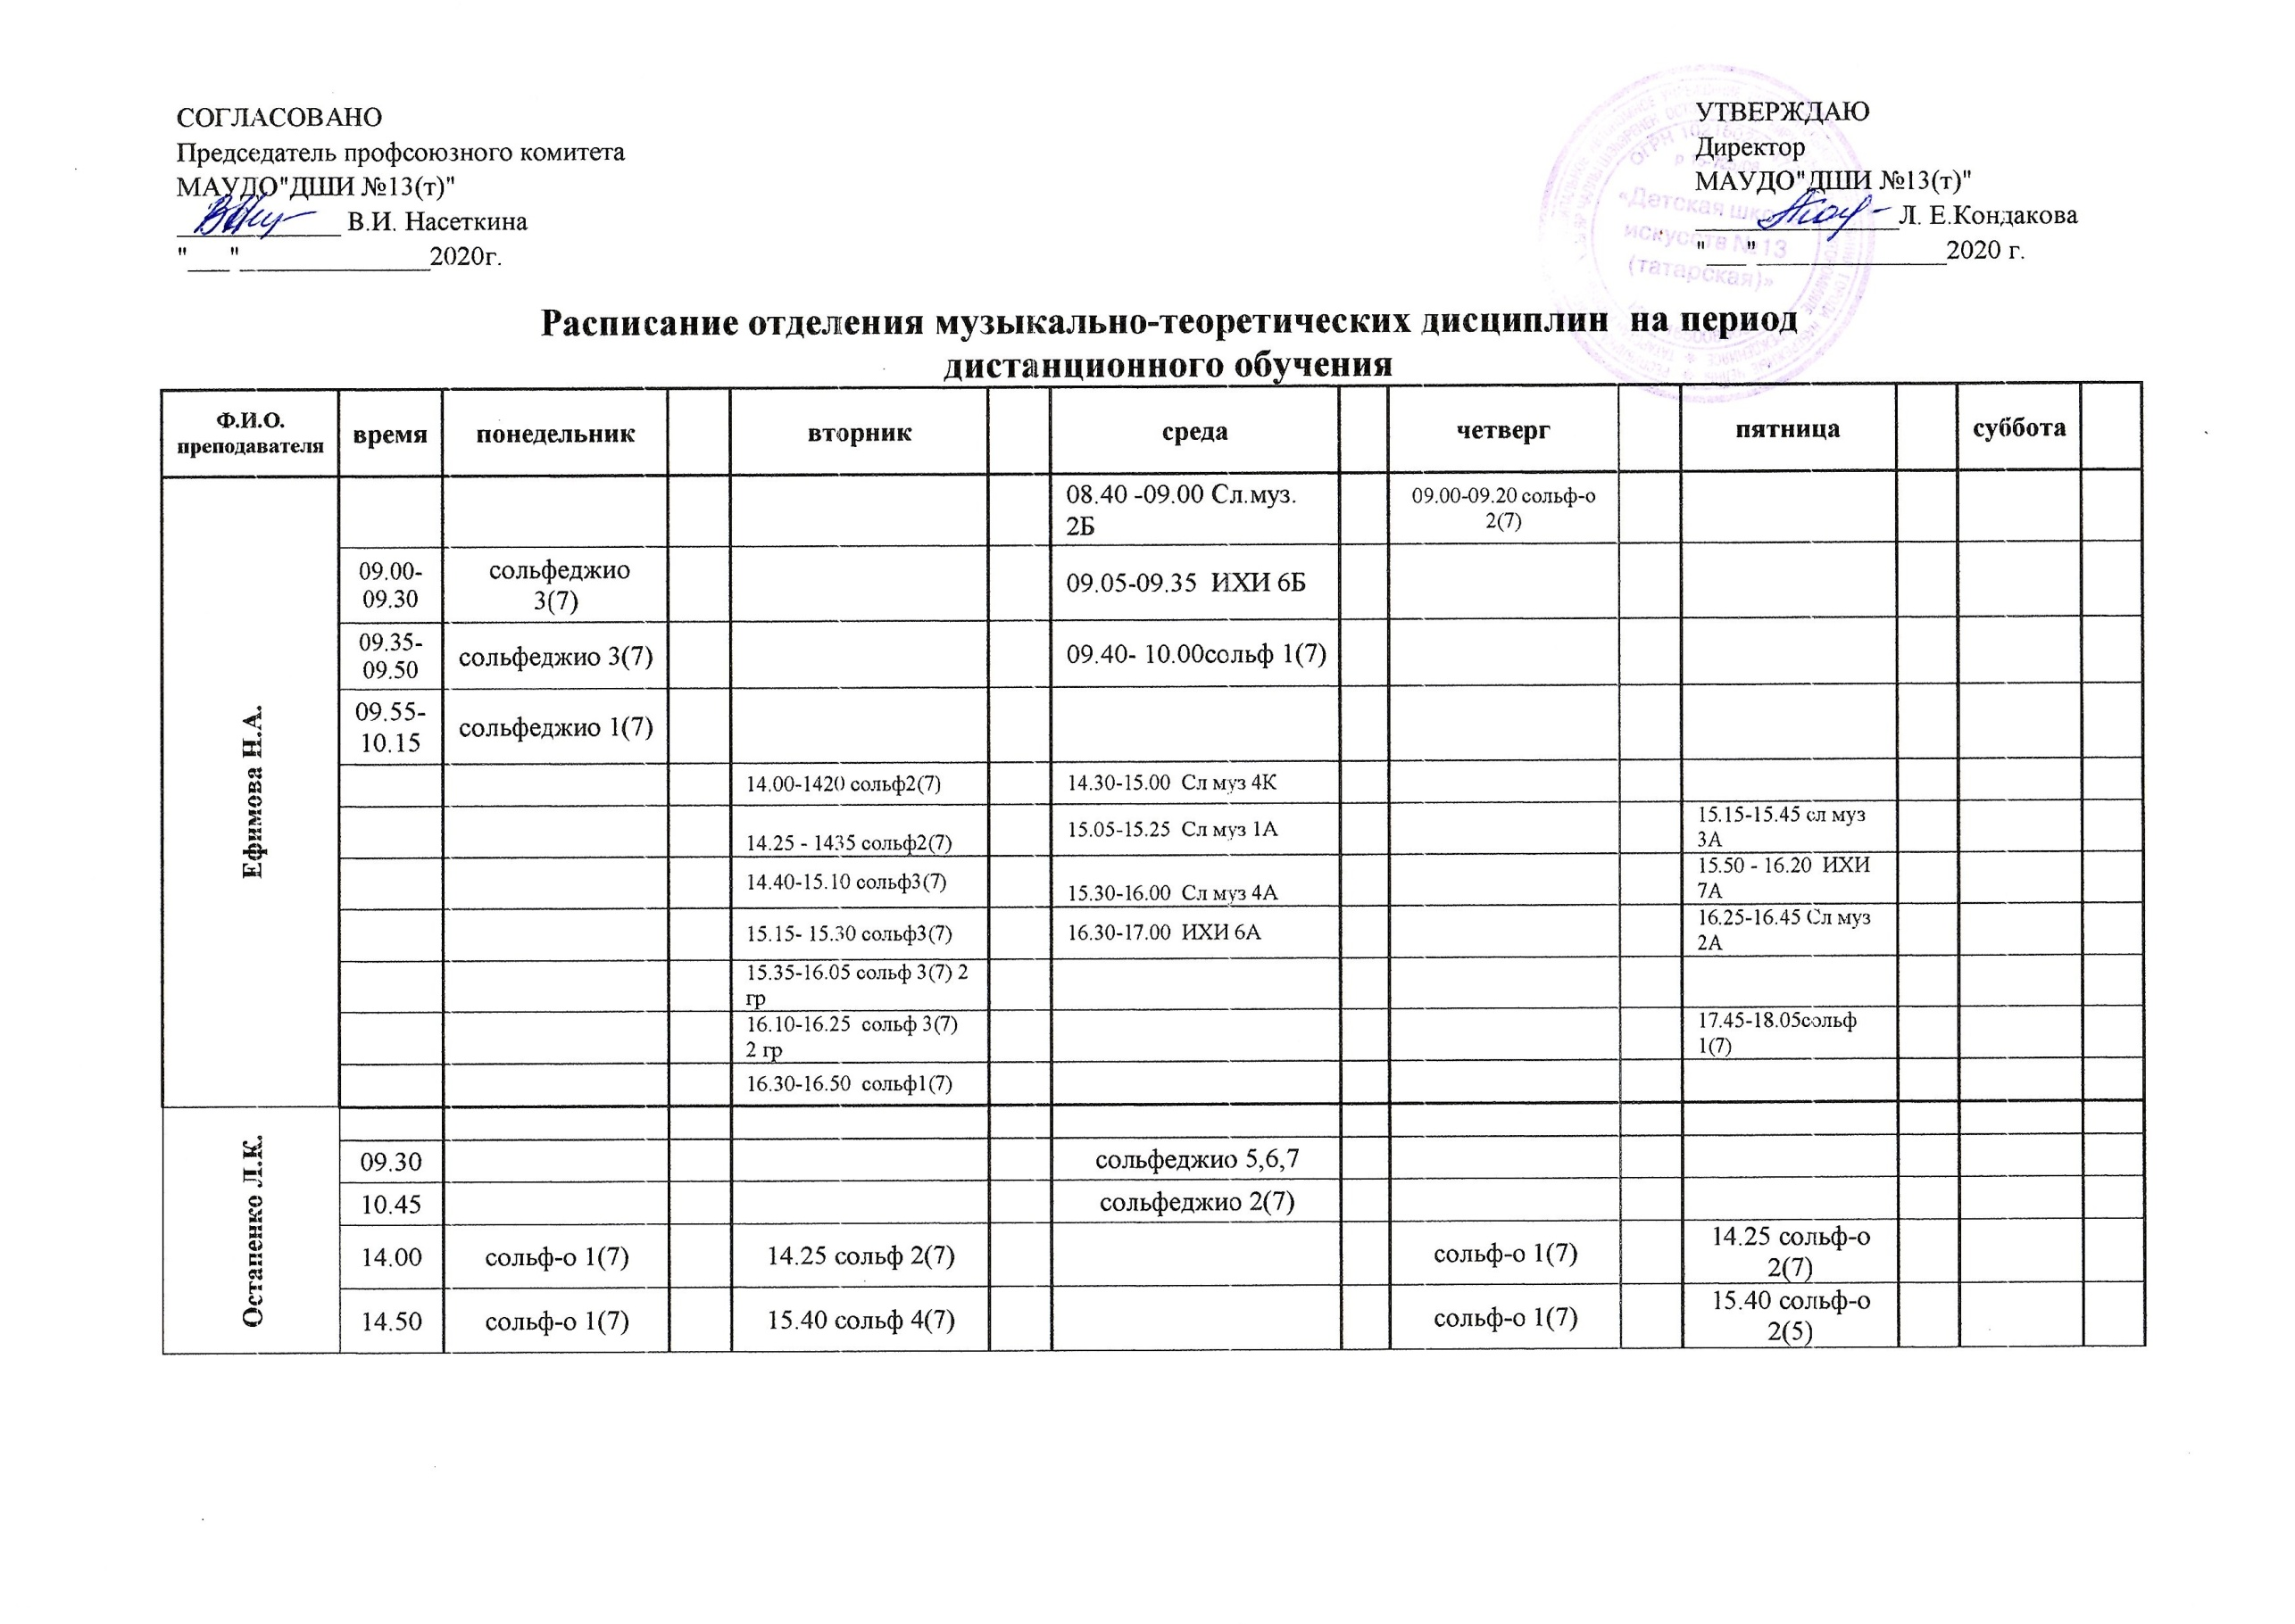  СОГЛАСОВАНО |  |  |  |  |  |  |  |  |  | УТВЕРЖДАЮ
Председатель профсоюзного комитета |  |  |  |  |  |  |  |  |  | Директор
МАУДО"ДШИ №13(т)" |  |  |  |  |  |  |  |  |  | МАУДО"ДШИ №13(т)"
____________ В.И. Насеткина |  |  |  |  |  |  |  |  |  | _______________Л. Е.Кондакова
"___"______________2020г. |  |  |  |  |  |  |  |  |  | "___"______________2020 г.
 |  | Расписание отделения музыкально-теоретических дисциплин на период дистанционного обучения
Ф.И.О. преподавателя | время | понедельник |  | вторник |  | среда |  | четверг |  | пятница |  | суббота
Ефимова Н.А. |  |  |  |  |  | 08.40 -09.00 Сл.муз. 2Б |  | 09.00-09.20 сольф-о 2(7)
Ефимова Н.А. | 09.00-09.30 | сольфеджио 3(7) |  |  |  | 09.05-09.35 ИХИ 6Б
Ефимова Н.А. | 09.35-09.50 | сольфеджио 3(7) |  |  |  | 09.40- 10.00сольф 1(7)
Ефимова Н.А. | 09.55-10.15 | сольфеджио 1(7)
Ефимова Н.А. |  |  |  | 14.00-1420 сольф2(7) |  | 14.30-15.00 Сл муз 4К
Ефимова Н.А. |  |  |  | 14.25 - 1435 сольф2(7) |  | 15.05-15.25 Сл муз 1А |  |  |  | 15.15-15.45 сл муз 3А
Ефимова Н.А. |  |  |  | 14.40-15.10 сольф3(7) |  | 15.30-16.00 Сл муз 4А |  |  |  | 15.50 - 16.20 ИХИ 7А
Ефимова Н.А. |  |  |  | 15.15- 15.30 сольф3(7) |  | 16.30-17.00 ИХИ 6А |  |  |  | 16.25-16.45 Сл муз 2А
Ефимова Н.А. |  |  |  | 15.35-16.05 сольф 3(7) 2 гр
Ефимова Н.А. |  |  |  | 16.10-16.25 сольф 3(7) 2 гр |  |  |  |  |  | 17.45-18.05сольф 1(7)
Ефимова Н.А. |  |  |  | 16.30-16.50 сольф1(7)
Остапенко Л.К.
Остапенко Л.К. | 09.30 |  |  |  |  | сольфеджио 5,6,7
Остапенко Л.К. | 10.45 |  |  |  |  | сольфеджио 2(7)
Остапенко Л.К. | 14.00 | сольф-о 1(7) |  | 14.25 сольф 2(7) |  |  |  | сольф-о 1(7) |  | 14.25 сольф-о 2(7)
Остапенко Л.К. | 14.50 | сольф-о 1(7) |  | 15.40 сольф 4(7) |  |  |  | сольф-о 1(7) |  | 15.40 сольф-о 2(5)
Остапенко Л.К. | 15.40 | сольф-о 4(7) |  | 16.55 сольф 5(7) |  |  |  | сольф-о 5(7) |  | 16.55 сольф-о 6кл
Остапенко Л.К. | 16.30 | 16.55 сольф-о 5(7) |  |  |  |  |  | 16.55 сольф-о 4(7)
Остапенко Л.К. | 17.20
Остапенко Л.К. | 18.05 | сольф-о 7 кл |  |  |  |  |  | сольф-о 7 кл
Модина А.Н.
Модина А.Н. |  |  |  |  |  |  |  | 10.15-10.45 5,6,7 муз лит
Модина А.Н. |  |  |  |  |  |  |  | 10.50-11.20 3,4 муз.лит.
Модина А.Н. | 14.50-15.20 | 4(7) муз.лит. |  |  |  | 3(7) сл.муз. |  | 1(5) сл.муз. |  | 2(5) муз.лит.
Модина А.Н. | 15.25-15.55 | 5(7) муз лит. |  |  |  | 3(7) сл.муз. |  | 4(7) муз.лит. |  | 3(7) муз.лит.
Модина А.Н. | 16.00-16.30 | 3(5) муз.лит. |  |  |  | 3(7) сл.муз. |  | 4(7) муз.лит. |  | 5(7) муз лит.
Модина А.Н. | 16.35-17.05 | 7 муз. лит. |  |  |  | 7 муз. лит. |  | 6(7), 4(5)муз.лит. |  | 5(7) муз лит
Бакшандаева М.Д. | 14.25-14.45 |  |  |  |  | сольф 1(7) |  |  |  | 14.00-14.20 сольф 1(7)
Бакшандаева М.Д. | 14.50-15.20 |  |  |  |  | сольфеджио 3(7)
Бакшандаева М.Д. | 15.25-15.40 |  |  |  |  | сольфеджио 3(7)
Бакшандаева М.Д. | 15.45-16.15 |  |  |  |  | сольфеджио 3(7)
Бакшандаева М.Д. | 16.20-16.35 |  |  |  |  | сольфеджио 3(7)
Батыршина С.И.
Батыршина С.И. | 14.50-15.20 | 3(5) сольф
Батыршина С.И. | 15.25-15.40 | 3(5) сольф
Батыршина С.И. | 15.45-16.05 | 1(5) сольф
Батыршина С.И. | 16.10-16.40 | 7 класс сольф
Батыршина С.И. | 16.45-17.15 | 7 класс сольф
Хабибрахманова Э.С.
Хабибрахманова Э.С. |  | СОШ №50 |  | СОШ №50 |  | СОШ №56 |  | СОШ №50 |  | СОШ №56
Хабибрахманова Э.С. |  |  |  |  |  | 10.00-10.30 3(7) муз лит
Хабибрахманова Э.С. |  |  |  |  |  | 10.35-11.05 3(7) сольф |  |  |  | 13.00- 13.20 1(7) сольф
Хабибрахманова Э.С. | 14.00-14.20 | 2(7) сольфеджио |  |  |  | 11.10-11.25 3(7) сольф |  | 14.00-14.20 1(7) сольф |  | 13.25-13.55 4(7) муз.лит.
Хабибрахманова Э.С. | 14.25-14.35 | 2(7) сольфеджио |  |  |  | 11.30-11.50 1(7) сольф |  | 14.25-14.55 5(7) муз лит |  | 14.00-14.30 4(7) сольф
Хабибрахманова Э.С. | 14.40-15.10 | 3(7) муз.лит |  | 15.20-15.40 1(7) сольф |  | 11.55-12.25 2(7) сольф |  | 15.00-15.30 5(7) сольф |  | 14.35-14.50 4(7) сольф
Хабибрахманова Э.С. | 15.30-16.00 | 3(7) сольфеджио |  | 15.45-16.15 4(7)муз лит |  | 12.30-12.45 2(7) сольф |  | 15.35-16.05 5(7) сольф |  | 14.55-15.25 5(7) муз лит
Хабибрахманова Э.С. | 16.05-16.20 | 3(7) сольфеджио |  | 16.20-16.50 4(7) сольф |  | 12.50-13.20 6,7 муз.лит. |  | 16.10-16.40 6(7) муз.лит. |  | 15.30-16.00 5(7) сольф
Хабибрахманова Э.С. | 16.25-16.55 | 5(7) муз лит. |  | 16.55-17.10 4(7) сольф |  | 13.25-13.55 6,7 сольф |  | 16.45-17.15 6(7) сольф |  | 16.05-16.20 5(7) сольф
Хабибрахманова Э.С. | 17.00-17.30 | 5(7) сольфеджио |  | 17.15-17.45 7 кл сольф |  | 14.00-14.30 6,7 сольф |  | 17.20-17.35 6(7) сольф
Хабибрахманова Э.С. | 17.35-18.05 | 5(7) сольфеджио |  | 17.50-18.20 7 кл сольф |  |  |  | 17.40-18.10 7(7) муз.лит.
 |  | Заведующая теоретическим отделом |  |  |  |  |  | Н.А. Ефимова

